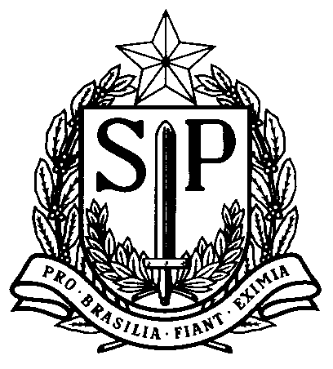 | GOVERNO DO ESTADO DE SÃO PAULO  SECRETARIA DE ESTADO DO MEIO AMBIENTE  CONSELHO ESTADUAL DE RECURSOS HÍDRICOS  Av. Prof. Frederico Hermann Jr., 345 - São Paulo/SP - CEP 05459-900 - Tel (011) 3133-3000 | 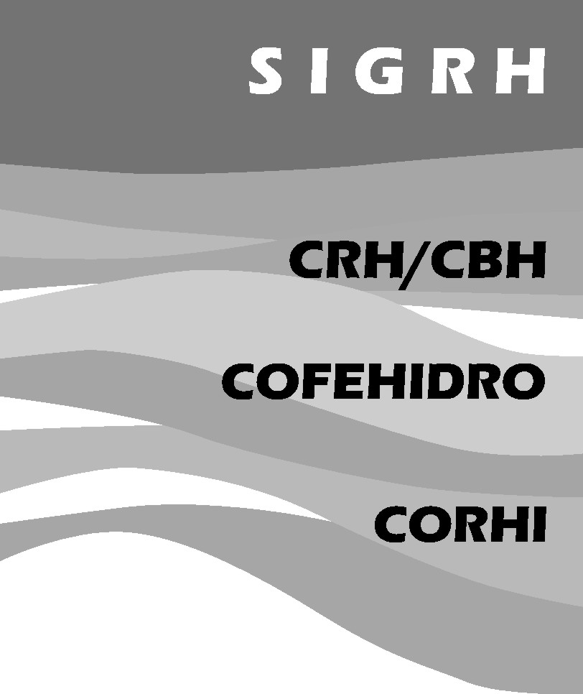

DELIBERAÇÃO CRH Nº 74, DE 19 DE DEZEMBRO DE 2007

Aprova minuta de Projeto de Lei que dispõe sobre o Plano Estadual de Recursos Hídricos 2008-2011

O Conselho Estadual de Recursos Hídricos – CRH,

considerando o estabelecido pela Lei nº 7.663, de 30 de dezembro de 1991, em seu artigo 18, que o Plano Estadual de Recursos Hídricos será aprovado por lei cujo projeto será encaminhado à Assembléia Legislativa até o final do primeiro ano do mandato do Governador do Estado, com prazo de vigência de quatro anos.

Delibera:

Artigo 1º - Fica aprovada a minuta de Projeto de Lei que dispõe sobre o Plano Estadual de Recursos Hídricos com vigência para o período 2008-2011 e respectivos anexos, integrantes da presente Deliberação, para encaminhamento ao Senhor Governador do Estado visando mensagem à Assembléia Legislativa do Estado.

Parágrafo Único – A minuta referida no caput deverá ser submetida, previamente, à análise da Consultoria Jurídica da Secretaria de Estado do Meio Ambiente.

Artigo 2º - Esta Deliberação entrará em vigor na data de sua publicação.

São Paulo 19 de dezembro de 2007.

Francisco Graziano Neto
Presidente do Conselho Estadual de Recursos Hídricos

